Lý thuyết xử lý ảnh
Câu hỏi 1đ
1.Mô hình màu là gì? Liệt kê một vài mô hình màu thông dụng
Mô hình màu là một chỉ số kỹ thuật của 1 hệ tọa độ màu 3 chiều dùng để biểu diễn tất cả các màu. Ví dụ màu RGB là một tập hợp các màu thành phần sắp xếp theo hình lập phương của hệ trục tọa độ Đề các
Mục đích: cho phép biểu diễn một phần các màu nhìn thấy được bằng các chỉ số kỹ thuật quy ước.
Một vài màu thông dụng: RGB, CMY(Cyan, Magenta, Yellow), HSV(Hue, Saturation Value)

2. Mô hình màu CMY là gì? CMY khác RGB ở chỗ nào
Mô hình màu CMY gồm Cyan, Magenta và Yellow.
Đây là mô hình màu trừ, nghĩa là nó tạo ra màu bằng cách hấp thụ ánh sáng trắng.
Khi trộn 3 màu CMY lại với nhau, sẽ ra màu đen
Khi 0 có màu nào, ánh sáng trắng được phản xạ hoàn toàn(màu trắng)
CMY được dùng trong in ấn, vì máy in 0 phát sáng mà chỉ phản xạ ánh sáng môi trường.
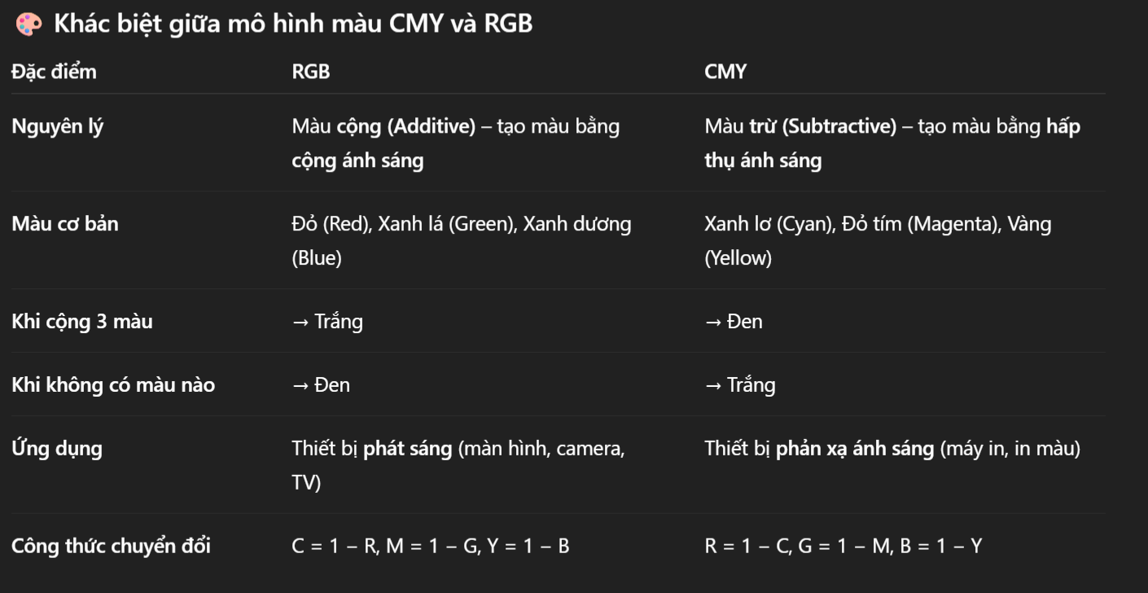

3. Tại sao người ta phát triển nên hệ mầu SV và SL? Nêu ý nghĩa của từng chữ cái thể hiện một thành phần của SV và SL ( là gì, S là gì...).
Các hệ màu RGB hay CMY tuy dễ cho máy tính xử lí, nhưng ko phản ánh đúng cách con người cảm nhận màu sắc. Vì vậy, người ta phát triển các hệ HSV(Hue-Saturation-Value) và HSL(Hue-Saturation-Lightness) để mô tả màu theo trực giác của con người- dễ hiểu, dễ chỉnh màu dễ phân biệt.
H: Hue (sắc độ - màu gốc): là loại màu đỏ, xanh, vàng.. Biểu diễn bằng góc 0 -> 360 độ trong vòng tròn màu.
S: Saturation (Độ bão hòa): cho biết mức độ thuần khiết của màu: 0% -> xám, 100% -> màu thuần
V: Value (Giá trị sáng): Trong HSV, điều khiển độ sáng: 0% -> đen, 100% -> sáng nhất
L: Lightness (Độ sáng, độ chói trung bình): Trong HSL: là trung bình giữa vùng sáng nhất và tối nhất của màu)
4. Mô hình lưu trữ raster là gì? Mô hình raster khác mô hình vector ở điểm nào? Trong trường hợp nào thì dùng raster và trong trường hợp nào thì dùng vector?
Mô hình lưu trữ raster là mô hình biểu diễn ảnh bằng cách ma trận điểm ảnh(pixel). Mỗi pixel lưu giá trị màu hoặc độ sáng tại vị trí đó.
Ảnh raster thường có kích thước cố định, vd: 1920*1080 pixel
VD: Ảnh jpg, png, bmp đều là ảnh raster.
Mô hình vector biểu diễn ảnh bằng hình học, phù hợp cho thiết kế và bản đồ chính xác.
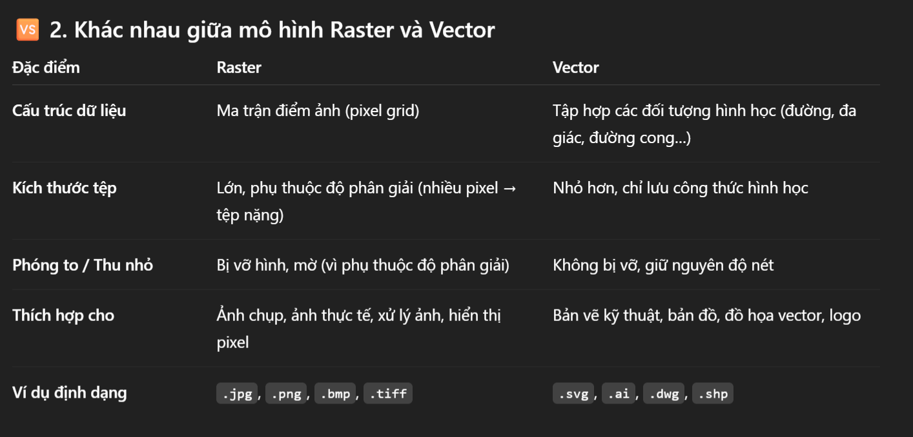
Khi nào dùng raster: ảnh chụp từ camera, vệ tinh, phân tích, xử lý ảnh, bản đồ GIS dạng địa hình, ảnh vệ tinh
Khi nào dùng vector: thiết kế logo, icon, bản vẽ kỹ thuật, bản đồ hành chính, đường ranh giới, lưới giao thông.

5. Tại sao kỹ thuật nửa cường độ (halftone) được dùng trong in ấn? Và ý tưởng cơ bản của kỹ thuật nửa cường độ là gì?
Trong in ấn, máy in ko thể in được nhiều mức xám hoặc nhiều cường độ màu liên tục, mà chỉ có thể in hoặc 0 in (tức là chấm mực hoặc ko chấm mực)
Vì vậy kỹ thuật nửa cường độ(haftone) được dùng để mô phỏng các mức xám hoặc màu trung gian bằng cách thay đổi kích thước hoặc mật độ các chấm mực nhỏ.
Mục tiêu: tạo ảo giác ảnh có nhiều độ sáng khác nhau, dù thực tế chỉ dùng một màu mực duy nhất.
Ý tưởng: Ảnh được chia thành các cell nhỏ, trong mỗi cell, số lượng hoặc số kích thước các chấm mực đen sẽ thể hiện độ sáng
Nhiều chấm to -> vùng tối, ít chấm to -> vùng sáng.
Khi nhìn từ xa, mắt người trung bình hóa các chấm này, và cảm nhận như ảnh có nhiều mức xám.
6. Để in ảnh đa cấp xám với chỉ mực mầu đen cần sử dụng kỹ thuật gì? Khuếch tán lỗi hỗ trợ được gì cho kỹ thuật này? Khuếch tán lỗi hơn gì tách ngưỡng thông thường?
Để in ảnh đa cấp xám bằng mực đen, ta sử dụng kỹ thuật nửa cường độ(halftone), trong đó khuếch tán lỗi(error diffusion) là 1 pp cải tiến giúp tạo ảnh mịn và chân thực hơn.
Khuếch tán lỗi hỗ trợ gì: Khi 1 pixel được làm tròn sang màu đen or trắng, sẽ có 1 phần sai lệch giữa giá trị gốc và giá trị được in. Thay vì bỏ qua lỗi này, kỹ thuật error diffusion sẽ phân tán các lỗi đó cho các pixel lân cận chưa xử lý.
Nhờ vậy, trung bình tổng thể của vùng ảnh vẫn giữ được độ sáng ban đầu, tạo cảm giác ảnh mượt, chi tiết, ít bị nhiễu.
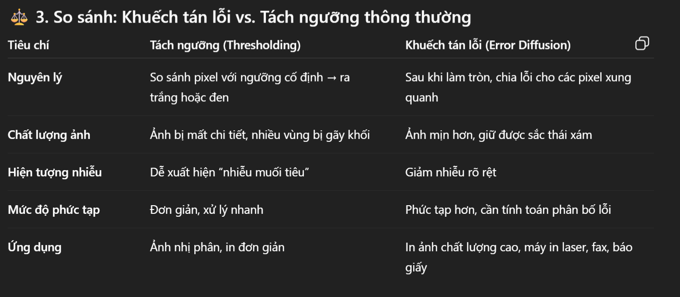
7. Khuếch tán lỗi là gì? Khuếch tán lỗi một chiều khác gì khuếch tán lỗi hai chiều? Khuếch tán lỗi hai chiều khắc phục được điểm yếu gì của khuếch tán lỗi một chiều?

